Васюк Анна Владимировна
Учитель начальных классов
Муниципальное бюджетное общеобразовательное учреждение средней общеобразовательной школы № 16 Темрюкский район, 353546, Краснодарский край, Темрюкский район, п. Таманский ул. Краснодарская 11
89897603894
998457@mail.ru

ПРАКТИЧЕСКИЕ НАХОДКИ ДЛЯ РАБОТЫ ВО ВРЕМЯ УРОКА У ДОСКИ ИЛИ ПО ГРУППАМ
Современный мир невероятно динамичен. Каждый виток развития, новая эра даёт еще больше возможностей. Если не будет развития, не будет прогресса. Тоже самое касается урока. Несколько лет назад один и тот же урок будет абсолютно неинтересным и скучным для детей. Они родились в другое время, с другими технологиями, Дети знают, что такое телефон с первых годов жизни. Школьник знает, что такое телевизор, ноутбук и вся остальная техника. Для них урок должен быть невероятно интересным, для того чтобы сравниться с разнообразием мира вокруг.
На уроке часто сталкиваюсь с недовольством учеником, почему тот или иной ученик отвечает у доски, а не он. Кажется, эта проблема есть у всех младших школьников. И сколько раз бы не объясняла, что мне нужно спросить именно этого ученика, все равно ребёнок будет в печали. Но я нашла помощницу в этой ситуации, даже две.
Первая: КОЛЕСО ФОРТУНЫ.
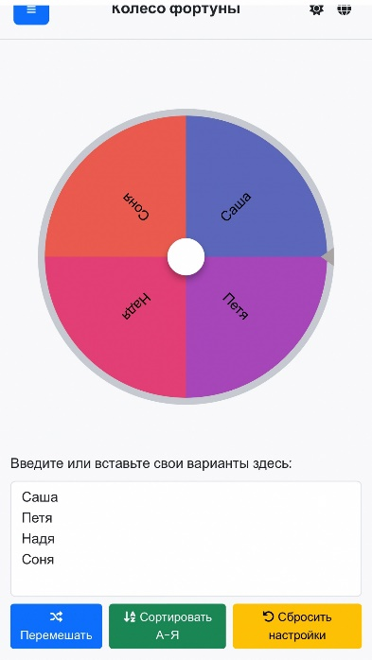
На просторах сети интернет в поисковой строке вбиваем «Колесо фортуны». Переходим по первым ссылкам. Вам высвечивается пустое колесо. Туда я вставляю фамилии и имена учеников перед уроком. Как только подходит момент к ответу у доски или к индивидуальному опросу, я говорю: «Ребята, вы готовы испытать удачу?» Открываю колесо на экране и кручу. Реакция была на высоте. Идею приняли на «Ура». Так сильно понравилось это колесо школьника. Крики и спору по поводу справедливости ушли, конечно, не на 100 %, но их стало в разы меньше. Чья фамилия выпала, идет отвечать с большим удовольствием. Даже если ребёнок не хотел отвечать, он видит, как его поддерживает класс и уже дух приободряется. НЮАНСЫ. Используйте колесо на сайте без алфавитного порядка, вероятность выпасть одному и тому же будет меньше. Также обращайте внимание на яркость выделенных полос при кручении, чем ярче и чётче, тем интереснее.
Вторая идея: «РАНДОМАЙЗЕР».
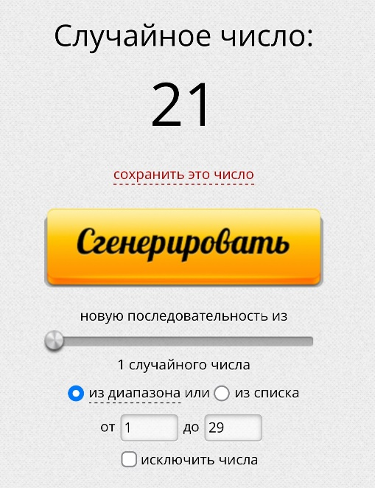
Трудное слово, дети сначала не понимают, что это такое. Простим текстом – это «случайное число». Как и в первой идее, вбиваем на просторах сети интернет слово «Рандомайзер», открываем первые ссылки. Там можно выбрать случайное число по шкале. К примеру: у меня в классе 29 человек. Выбираем критерии от 1 до 29. Нажимаем «сгенерировать случайное число», вот и счастливчик, который будет отвечать. Выпавший номер соответствует номеру по списку учеников. НЮАНСЫ: первая и вторая идея не на 100 % процентов могут подойти именно вашему классу или уроку. Если на 2-3 раз ребята не восприняли идею на ура, лучше от неё отказаться. Моим младшим школьникам очень нравится.
Неоднократно сталкивалась с проблемой распределения по группам. Урок-закрепление по окружающему миру и литературе провожу в форме проектной работы или игры по типу «Своя Игра». Один ученик хочет с этим учеником, другой с тем, кто-то не хочет с другим и начинается, так называемый «Сыр-бор». Перед таким уроком я вырезаю карточки с цифрами или со смайликами. Например, в классе 28 человек. Мне нужно 7 групп по 4 человека. Нахожу картинки со смайликами и печатаю по 7 штук одинаковых 5 на 5 см. Складываю в шляпу или мешочек и дети по очереди вытаскивают по одной карточки. У кого одинаковые, формируются в одно команду. Данный пример мне очень нравится, у детей интерес, кто с кем будет в команде, настраивает на положительный лад. Вместо смайликов и чисел можно использовать любые картинки (кошечки, собачки, птички и тд.).

Список использованных источников:
- https://vk.com/away.php?to=https%3A%2F%2Fnameonwheel.com%2Fru&el=snippet
- https://vk.com/away.php?utf=1&to=https%3A%2F%2Frandstuff.ru%2Fnumber%2F

